- Treść zadania

Schemat procesu mieszania dwóch substancji został pokazany na rys. 1.

Rys. 1 Schemat procesu mieszania dwóch substancji.
Zbiorniki magazynowe M1 oraz M2 przechowują mieszane ze sobą substancje, których żądane ilości przed zmieszanie w mieszalniku R odmierzane są w dozownikach D1 oraz D2. Dozowniki te zaopatrzone są w dwustanowe przetworniki poziomu P, których sygnały wyjściowe przyjmują wartości:

xi = 0 --> h<hi,
xi = 1 --> h>=hi.
Silnik S służy do napędzania mieszadła podczas dolewania zawartości D2 do D1. Przed rozpoczęciem pracy poziomy substancji w zbiornikach są równe i zawory z są zamknięte. Wymagane jest następujące działanie procesu:
a. dozowanie obu substancji przez napełnianie zbiorników D1 i D2 może rozpocząć się tylko wtedy, gdy wprowadzony zostanie ręcznie sygnał start a dozowniki nie są całkowicie napełnione,
b. zakończenie napełniania każdego z dozowników D powinno nastąpić wówczas, gdy osiągnięty zostanie górny poziom wskazany przez przetwornik poziomu,
c. po napełnieniu dozownika D1 rozpoczyna się przelewanie jego zawartości do mieszalnika R, które powinno zakończyć wtedy, gdy zostanie osiągnięty dolny poziom w dozowniku,
d. po przelaniu zawartości D1 do mieszalnika rozpoczyna się dolewanie do niej zawartości D2 i równocześnie uruchomiony zostaje silnik S napędzający mieszadło,
e. po zakończeniu dolewania zawartości D2 do mieszalnika mieszanie trwa jeszcze przez czas t,
f. po wyłączeniu silnika S powinien zostać otwarty zawór Z5, który zamyka się po opróżnieniu mieszalnika, tzn. gdy w mieszalniku zostanie wskazany dolny poziom,
g. układ sterowania powinien mieć możliwość przełączania pomiędzy trybem pracy ręcznej oraz automatycznej,
h. program sterujący powinien mieć możliwość wyboru co najmniej dwóch stosunków mieszania substancji np. 1:1, 1:2 itd.,
i. W przypadku wystąpienia sygnału awarii któregoś z elementów systemu, układ sterowania powinien przełączyć się w stan działania awaryjnego np. awaria czujników poziomu w dozownikach - blokada dalszego mieszania substancji w trybie automatycznym. Projektant powinien przewidzieć możliwe do wystąpienia nieprawidłowości pracy układu a system sterowania i jego algorytm powinny odpowiednio na te zdarzenia zareagować.

- Układ przebiegu procesu zamodelowany w Simulinku
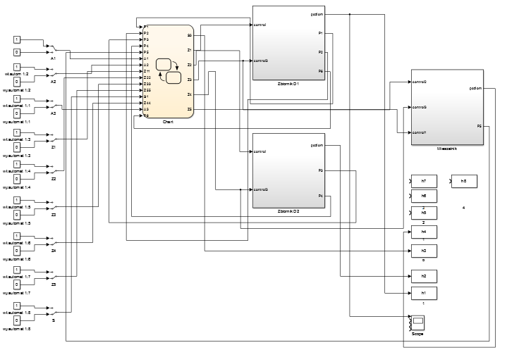
Rys.1. Układ mieszania dwóch substancji zaprojektowany w Simulinku

A1- przycisk załącza prace automatyczną stosunek 1:1
A2- przycisk załącza prace automatyczną stosunek 1:2
A3- przycisk załącza prace ręczno
Z1- przycisk załącza zawór Z1
Z2- przycisk załącza zawór Z2
Z3- przycisk załącza zawór Z3
Z4- przycisk załącza zawór Z4
Z5- przycisk załącza zawór Z5
S- przycisk załącza silnik mieszadła

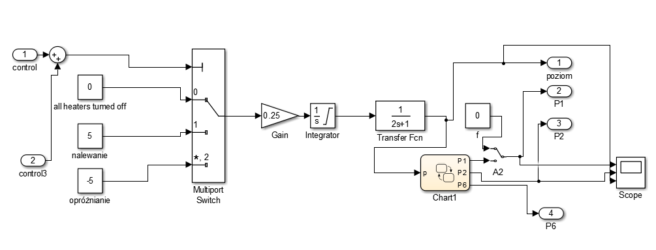
Rys. 2. Model zbiornika D1
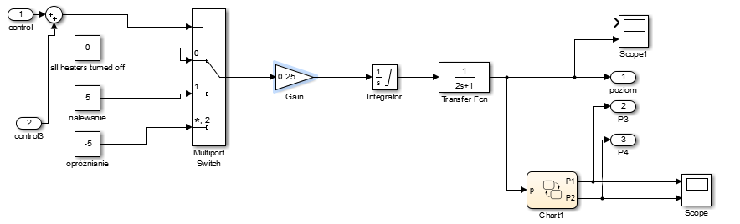
Rys. 3. Model zbiornika D2
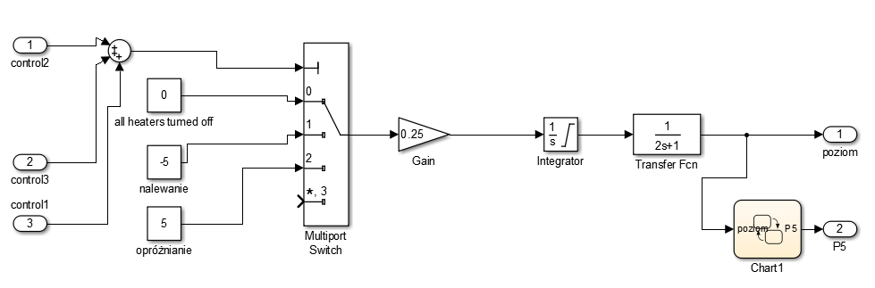
Rys. 4. Model mieszalnika

- Program sterujący
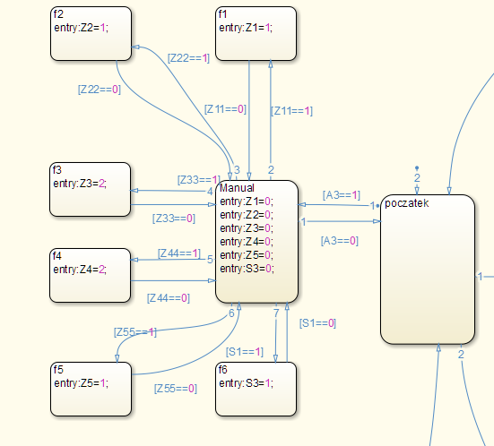
Rys. 5. Program pracy ręcznej w Stateflow
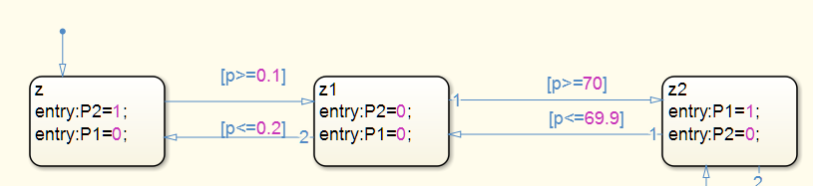
Rys. 6. Załączanie czujników poziomu P1 i P2 w Stateflow
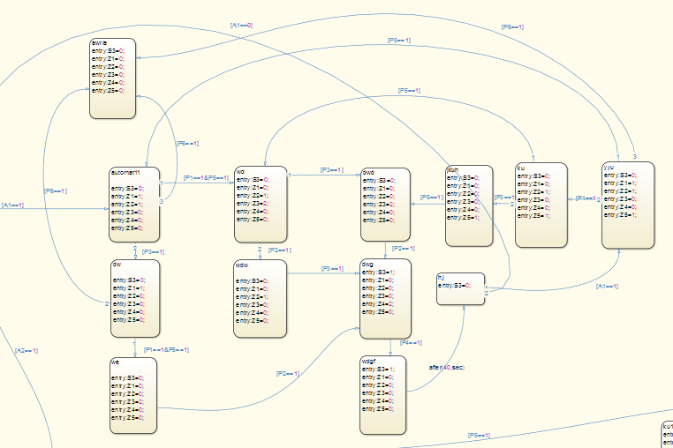
Rys. 7. Program pracy automatycznej stosunku substancji 1:1 w Stateflow

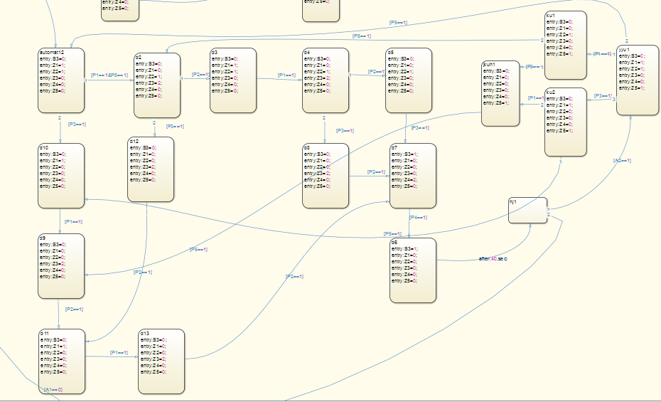

Rys. 8. Program pracy automatycznej stosunku substancji 1:2 w Stateflow

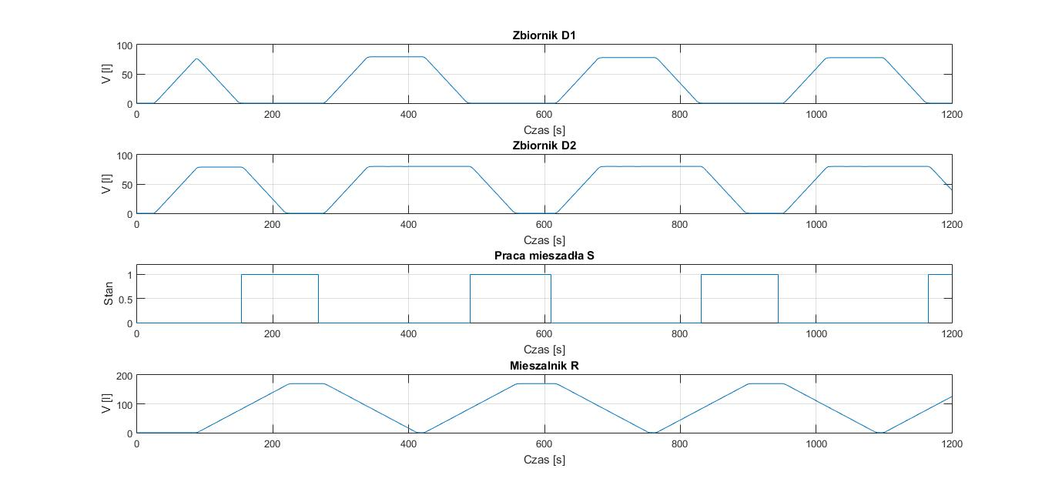
- Przeprowadzenie symulacji
Praca automatyczna

Rys. 9. Przebieg pracy automatycznej, stosunek substancji 1:1
Zbiorniki D1 oraz D2 napełniają się od poziomu 0 do 80 [l].
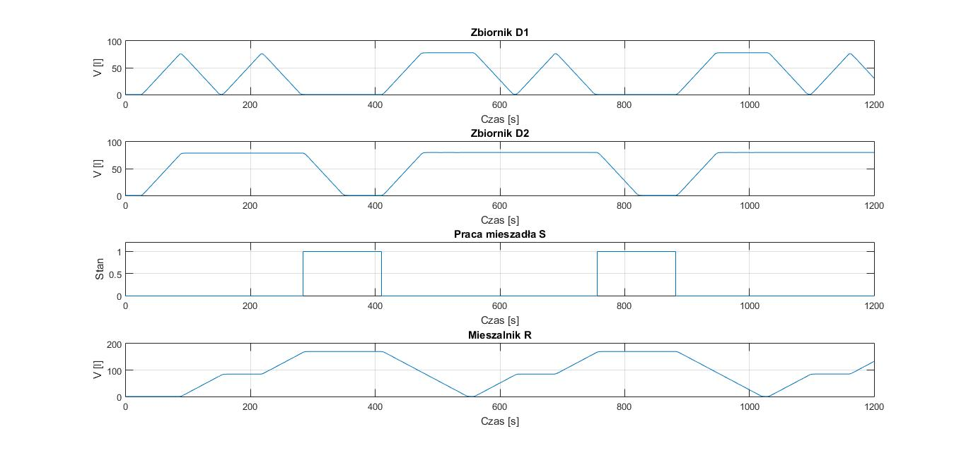

Rys. 10. Przebieg pracy automatycznej, stosunek substancji 1:2

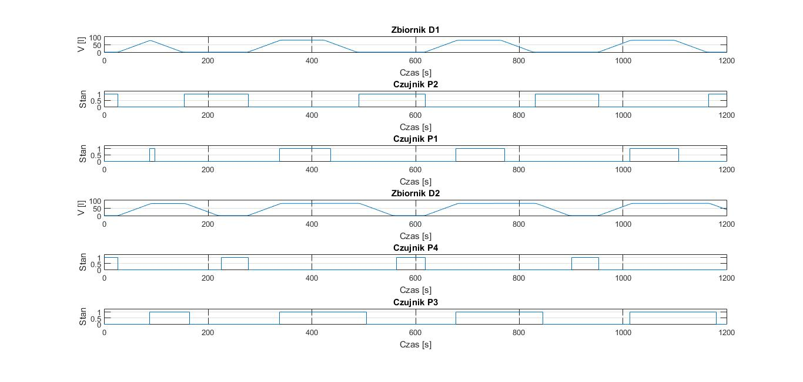

Rys. 11. Przebiegi Pracy automatycznej nalewania zbiorników D1 D2 wraz czujnikami P1, P2, P3, P4

Praca manualna

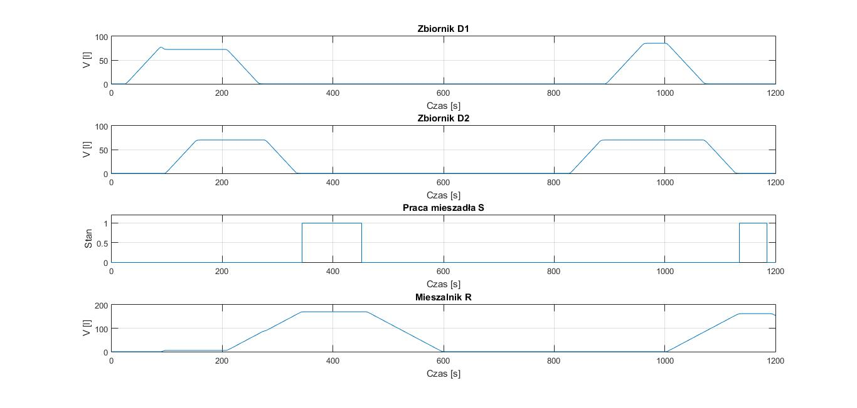

Rys. 12. Przebieg pracy manualnej
Podczas pracy manualnej możemy dowolnie sterować kolejnością napełniania i opróżniania zbiorników D1, D2 oraz pracą mieszadła i opróżnianiem mieszalnika. W tym przypadku najpierw zbiornik D1 został napełniony jako pierwszy a D2 jako drugi. Oba zbiorniki nie zostały napełnione do końca, a mieszadło zostało włączone dopiero po opróżnieniu obu zbiorników. Potem substancja została wylana z mieszalnika R. Następnie po dłuższym czasie, w którym układ nie pracował, zbiornik D2 został napełniony jako pierwszy, a oba zbiorniki zostały opróżnione równocześnie. Wtedy załączyło się mieszadło S.

Symulacja awarii
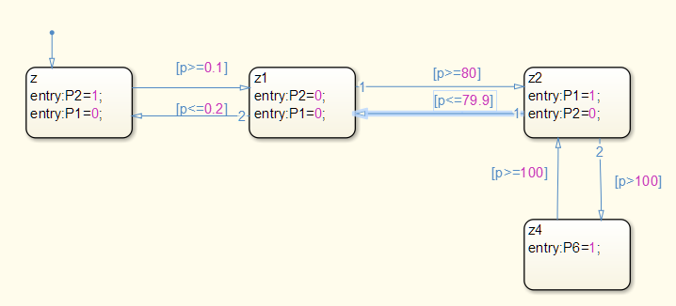
Rys. 13. Układ sterowania czujnikami wraz z czujnikiem awarii w bloku D1

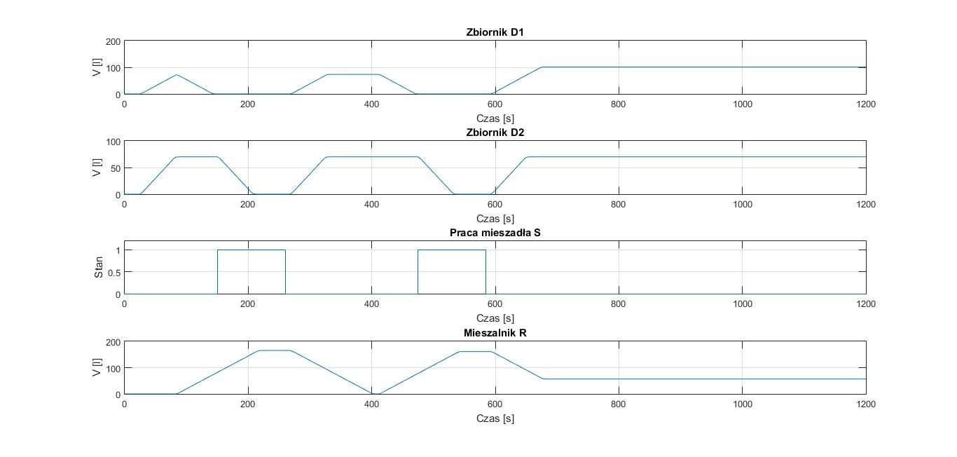

Rys. 14. Symulacja awarii
Po przekroczeniu 80 l substancja w zbiorniku D1 przelewa się. Oznacza to awarię czujnika P1. Kiedy osiągnie poziom 100 l zostaje załączony czujnik P6 sygnalizujący awarię układu.

- Algorytm sterowania w postaci grafu
Algorytm sterowania dla całego układu

START
Wejścia: A1,A2,A3,P1,P2,P3,P4,P5,
Z11,Z22,Z33,Z44,Z55,S1

A1==1

A2==1

Automat 1:1

A3==1

Automat 1:2

Manual

Rys. 15. Algorytm sterowania w postaci grafu

Algorytm sterowania dla pracy automatycznej, stosunek substancji 1:1
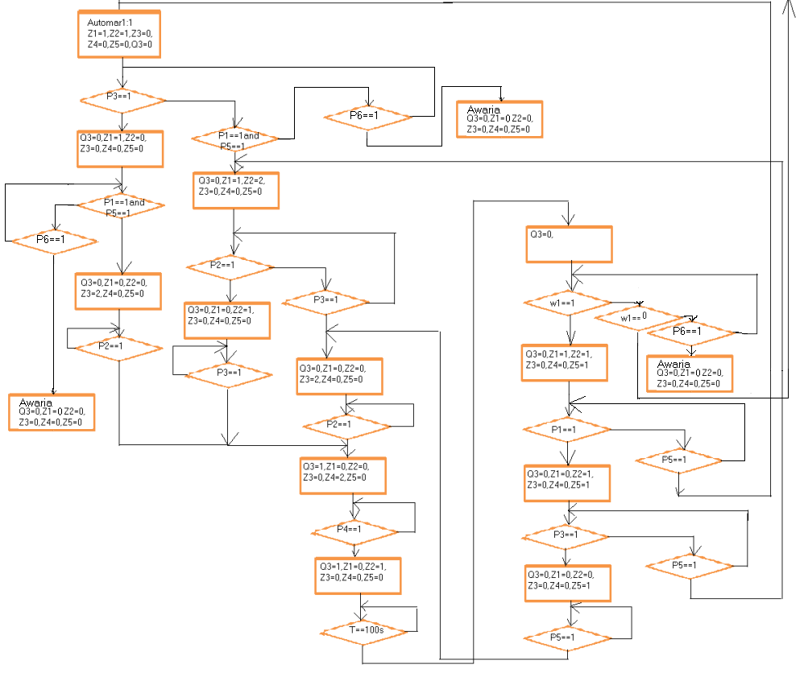

Rys. 16. Algorytm sterowania w postaci grafu - praca automatyczna, stosunek substancji 1:1

Algorytm sterowania dla pracy ręcznej
S3=1;
Z4=1;
Z3=1;
S1==1
Z55==1
Z44==1
Z5=1;
Z2=1;
Z1=1;
A3==1
Z33==1
Z22==1

Manual
Z1=0,Z2=0,Z3=0,Z4=0,Z5=0,S3=0,

Z11==1

S1==0
Z55==0
Z44==0
Z33==0
Z22==0

Z11==0

Rys. 17. Algorytm sterowania w postaci grafu - praca ręczna
- Wnioski
- StateFlow umożliwia tworzenie skomplikowanych algorytmów sterowania i symulację procesu produkcyjnego.
- Switche pozwalają na zamodelowanie napełniania bądź spuszczania cieczy w zbiornikach. Można również dzięki nim przeprowadzić pracę układu w trybie manualnym krok po kroku.
- Układ spełnia wszystkie wyznaczone mu warunki działania i założenia projektowe.
- Ograniczenie całki pozwala na urzeczywistnienie poprawnego działania układu np. poziom cieczy w zbiorniku nie może spaść poniżej 0. Można również określić górny poziom całkowania, co pozwoliło zasymulować awarię czujnika P1. Po przekroczeniu granicznej wartości substancji w zbiorniku D1 zapala się lampka P6 i działanie układu zostaje zatrzymane.
- Praca manualna pozwala na odstępstwa od założeń projektowych np. zmianę kolejności napełniania zbiorników i warunków ich opróżniania.

